КОД Поверь в себя! Проверь себя!

2023

Олимпиадная работа по русскому языку

Задание 1. Лентяйкин написал диктант. Допустил ли он ошибки? В каких словах? Исправь. Перепиши диктант правильно.

Сестра любит братца за любую работу. Ей сегодня не спица.
Выходной переносица на пятницу.
_________________________________________________
_________________________________________________
_________________________________________________

Задание 2. Какое слово задумано? Определи слово по характеристике его звуков. Сделай его звуковую и буквенную записи.

1-й звук этого слова – согласный, непарный по твёрдости – мягкости в слове нарочно; 2-й звук этого слова – 2-й звук слова чьи; 3-й звук этого слова – ударный гласный слова поняли; 4-й звук этого слова – 1-й звук слова термос.

Ответ: _________________________________________

Задание 3. Найди «чужого» среди «своих». Объясни свой выбор.

Дичь, горечь, прочь, ночь, дочь, мелочь.
Ответ: ____________________________________________________________________________

Задание 4. Найди и подчеркни «лишние» слова, учитывая, что их объединение во всех группах связано с одним и тем же явлением лексики (каким?). Запиши одним словом, как называются оставшиеся в группе слова:

1) огонь, осень, пламя;
2) алфавит, чистописание, азбука;
3) шалун, конница, кавалерия;
4) бросать, кидать, прыгать;
5) буран, дождь, пурга.

Ответ: _________________________________________

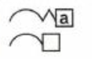Задание 5. Даны схемы имён существительных в начальной форме. Отметь номера схем, по которым ты можешь определить склонение имён существительных. Укажи склонение.
1) ______________  2) ______________ | 3) ___________  4) ______________

Задание 6. Найди формы глаголов с ударными личными окончаниями. Выпиши их номера.

1) звонить  2) убрала  3) включим | 4) тащите  5) облегчат  6) поняла  7) стучать | 8) приносить  9) кричу  10) лаять  11) начать | 12) таяла  13) начала  14) молчат

Ответ: _________________________________________

Задание 7. Запиши, какое слово получится, если:
- взять приставку сказуемых из предложения Велосипед меня понёс, а дальше я его понёс;
- использовать корень подлежащих из пословицы Доброе слово дом построит, а злое слово разрушит;
- добавить суффикс слова, которое называет маму цыплят;
- взять окончание начальной формы существительных с папой, у лисицы, к подруге.
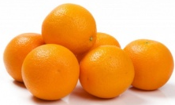
Ответ: _________________________________________
Задание 8. Подчеркни правильную форму имени существительного.

1) килограмм апельсин/апельсинов  2) несколько блюдцев/ блюдец  3) нет граблей/ грабель  4) пара туфель/ туфлей | 5) пять кастрюль/ кастрюлей  6) килограмм макарон/ макаронов  7) в дереве много дуплов/ дупол/ дупел  8) семь килограмм/ килограммов

Задание 9. Ответь на вопросы пословицей или поговоркой.
- Кому Бог подаёт?
_________________________________________________________________________________
- Что всему голова?
_________________________________________________________________________________
- Когда приходит аппетит?
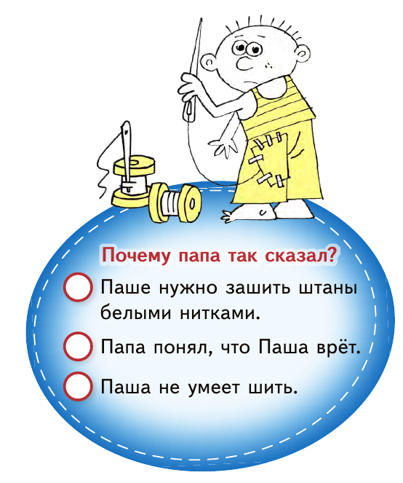
_________________________________________________________________________________
Задание 10. Догадайся по рисунку, о каком фразеологизме идёт речь? Отметь слова, из которых состоит фразеологизм. Запиши его. Отметь под рисунком, почему папа так сказал?

- синими  - нитками  - зашито | - белыми  - швами  - шито
Ответ: _________________________________________
________________________________________________

Задание 11. В каком ряду оба прилагательных употреблены в переносном значении?

1) бархатный голос, пустая тарелка  2) бархатное платье, пустая голова | 3) пустая тарелка, бархатное платье  4) пустая голова, бархатный голос

Задание 12. Вычеркни, где необходимо, «лишнее» слово.

- коренные аборигены Севера
- постоянные еженедельные передачи
- восемь человек школьников
- вокруг да около
- народный фольклор
Задание 13. Выпиши имена существительные множественного числа, которые не обязательно обозначают количество предметов «больше одного».
Палатки, брюки, рубашки, глаза, дрожжи, бублики, игрушки, грабли, очки, заводы, плоскогубцы, ворота.

Ответ: _______________________________________________________________________________
Задание 14. Блиц – опрос.
- Как можно склонять голову, не опуская её вниз? _________________________________
- Какой знак препинания состоит из четырёх предлогов? _________________________
- Названия каких двух букв составляют целую эпоху? _____________________________

Если есть труд - значит, будет и успех!
Спасибо за работу!

1 | 2 | 3 | 4 | 5 | 6 | 7 | 8 | 9 | 10 | 11 | 12 | 13 | 14 | Итого

